

实 验 报 告

课程名称 数据库原理

实验项目 实验9 数据库设计
项目名称

小组成员名单：
学号： 姓名：
学号： 姓名：
学号： 姓名：
指导教师 李艾静 实验成绩

北京邮电大学世纪学院
2019年 11月11日

目录

1. 引言 1
1.1系统概述 1
1.2成员及分工 1
2. 需求分析 2
2.1功能需求 2
2.1.1收银台POS系统 2
2.1.2采购管理 2
2.1.3商品管理 3
2.1.4会员管理 3
2.1.5销售管理 3
2.1.6员工管理 4
2.2数据流图 4
2.3数据字典 5
3.概念结构设计 7
4.逻辑结构设计 8

引言

1.1系统概述
超市库存管理系统的主要工作是对超市的进货、销售和库存以信息化的方式进行管理，最大限度地减少各个环节中可能出现的错误，使超市能够合理安排进、销、存的每个关键步骤，提升企业市场竞争力。

1.2成员及分工
表1-1 成员及分工表
学号 | 姓名 | 分工说明

需求分析

2.1功能需求
超市库存管理系统设置三种权限：收银员、采购员和管理人员。登陆系统后，可以进入不同的功能模块，在登陆界面可以修改登陆密码。功能模块划分如图2-1所示。
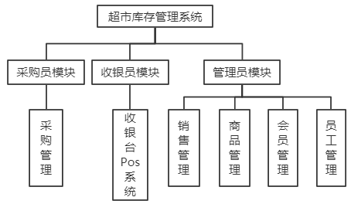
图2-1 超市库存管理系统功能模块图

2.1.1收银台POS系统
顾客拿商品到收银台时，首先出示会员卡（如果是会员），收银员通过读卡机读取会员卡的会员号，然后通过条形码扫描仪一一扫描商品，获得商品编号，并手动输入购买数量，结算后显示应付金额。在扫描过程中，结算之前，可以取消某项商品的购买信息。收银员还可以在这里看到管理人员发送的通知消息。

2.1.2采购管理
1.采购入库：采购员只能采购数据库中已存在的商品。对每种采购的商品输入采购的商品编号，采购数量，采购价格和采购日期，这些商品的信息和采购的信息显示在列表中，结算入库后列表清空，并将数据写入数据库。
2.对历史的采购记录进行查看。可以按商品编号，商品名称或日期进行查询，也可以列出所有的采购记录。显示信息包括商品编号，商品名称，商品类别，供应商，采购数量，采购价格，采购时间，采购员和当前库存量。

2.1.3商品管理
  - 引入新商品：填写商品的名称，类别，供应商和售价，将商品引入超市。添加后的商品库存量为0，需要采购。供应商或规格不同的同名商品，应作为不同的商品对待。
  - 商品查询：可以根据商品的名称，供应商，库存量进行查询，并可以查看所有商品的信息列表。显示的信息包括编号，名称，类别，供应商，价格和库存量。
  - 删除商品：只能删除库存量为0的商品，表明不再引进此商品。支持批量删除。
  - 修改商品信息：在商品信息列表中选择一行，对其基本信息进行修改。

2.1.4会员管理
- 会员注册：填写顾客姓名，住址，电话及身份证号，即可注册成为会员，享受优惠待遇。
- 会员查询：可以按会员的编号和姓名进行查询，并可以查看所有会员的信息列表。显示的信息包括编号，姓名，住址，电话，身份证号，累计消费金额和会员积分。
- 取消会员身份：修改会员卡状态，使其会员卡失效。支持批量修改。
- 查看消费记录：在会员信息列表中选择一行，对其详细的消费记录进行查询。

2.1.5销售管理
1.商品销售会生成销售单，每笔销售单包含销售单号，销售时间，销售商品明细，销售金额和收银员。
2.对历史的销售记录进行查看。可以按商品编号，商品名称或日期进行查询，也可以列出所有的销售记录。显示信息包括商品编号，商品名称，商品类别，销售数量，销售价格，收银员和销售时间。

2.1.6员工管理
- 增加员工：添加新上岗的员工的信息。需要填写工号，姓名，登陆密码和职位。
- 员工信息列表：列出了所有员工的信息列表。显示的信息包括工号，姓名，职位和在职情况。
- 员工离职：将离职员工的在职情况置为“离职”。
- 修改员工信息：在员工信息列表中选择一行，修改其基本信息（姓名和职位）。

2.2数据流图
数据流图是结构化分析方法中使用的工具,它以图形的方式描绘数据在系统中流动和处理的过程，由于它只反映系统必须完成的逻辑功能，所以它是一种功能模型。在结构化开发方法中，数据流图是需求分析阶段产生的结果。
根据对用户需求数据的分析，得到如图2-2所示的数据流图。
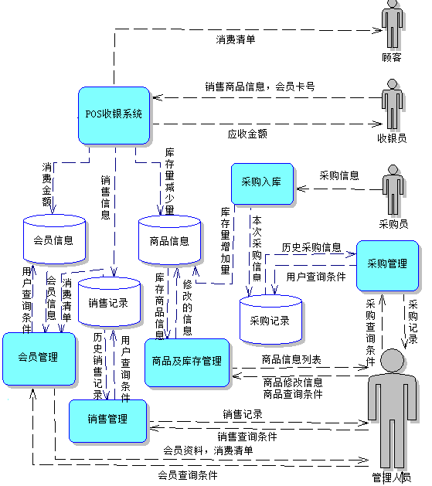
图2-2 数据流图

2.3数据字典
数据字典是关于数据的信息的集合，也就是对数据流图中包含的所有元素的定义的集合。根据图2-2所示的数据流图，超市库存管理系统的数据字典如下：
- 数据项
表2-1 数据项说明表
数据项编号 | 数据项名 | 数据类型 | 取值范围 | 含义
employee_id | 员工编号 | 字符 | 10位 | 员工的编号，唯一标识每一个员工。包含数字和字母。
employee_birth | 员工出生日期 | 日期 | 不得早于1900年1月1日 | 员工的出生日期。
employee_state | 员工在岗状态 | 字符 | 在岗，离职，退休 | 描述员工的在岗状态，只包含三种状态。

- 数据流
表2-2 数据流说明表
数据流编号 | 数据流名 | 组成 | 来源 | 去向 | 平均流量 | 高峰期流量
df_sellitem | 销售商品信息 | 商品编号，售价，销售数量，销售时间，收银人 | 收银员 | Pos收银系统 | 1000/天 | 11:30-12:30，200/小时

- 数据存储
表3-3 数据存储说明表
数据存储编号 | 数据存储名 | 流入 | 流出 | 组成 | 数据量 | 使用频率 | 变动频率
purchase | 采购记录 | 本次采购信息，历史采购信息，用户查询条件 | 用户查询结果 | 采购单号，商品编号，商品数量，采购日期，采购人 | 10000/年 | 频繁 | 增加频繁，基本无修改

3.概念结构设计

4.逻辑结构设计

